# Aula 17 – Proximos passos

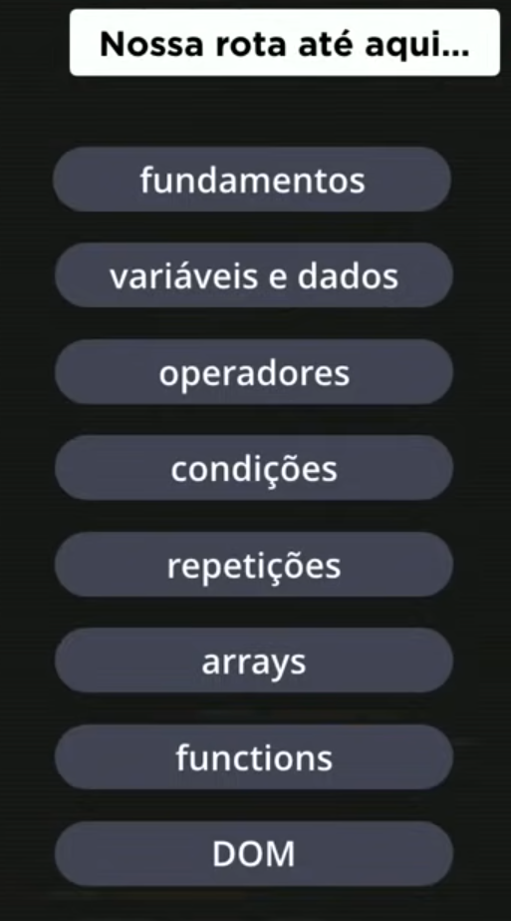

# Continue estudando!!!

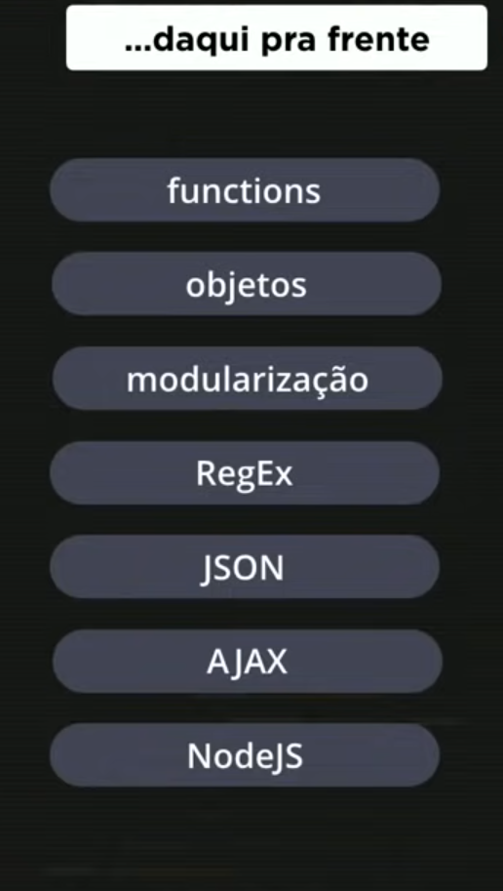

# objetos

Lembrando de arrays:n

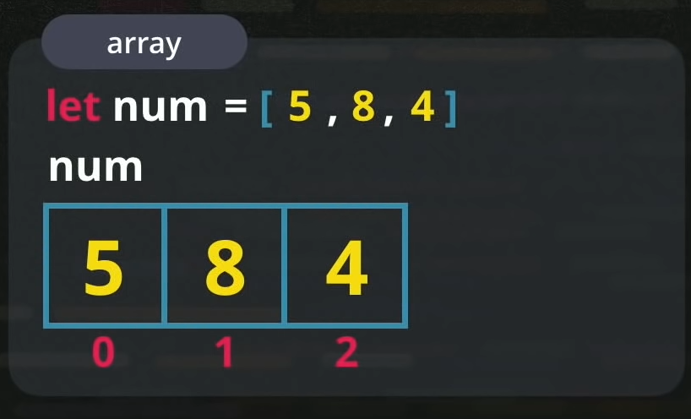

Quando vamos trabalhar com arrays, somos obrigados a ter que chamar cada índice do array por um número, mas em alguns casos isso pode atrapalhar muito, pois apenas um número para se referir a uma informação pode não ser suficiente e muito confuso, aí que entra os objetos.

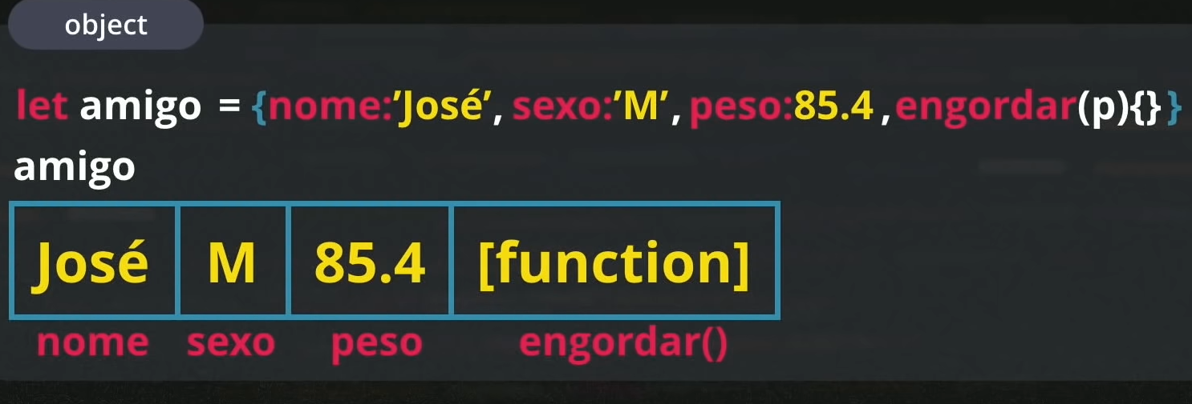

Repare que, diferente do array, um objeto se declara com chaves em vez de colchetes, é uma variável em que tu pode definir varias coisas como na imagem, e ainda por cima, um objeto te permite guardar variáveis como functions também(como no último item do nosso objeto amigo).